Приложение № 1
к объявлению о проведении открытого конкурса на лучший эскизный проект-концепцию

благоустройства зеленых зон на территории

Усть-Лабинского городского поселения

Территории зеленых зон, предполагаемых к проведению работ по благоустройству

- Территория на пересечении ул. Гагарина и ул. Рабочая:
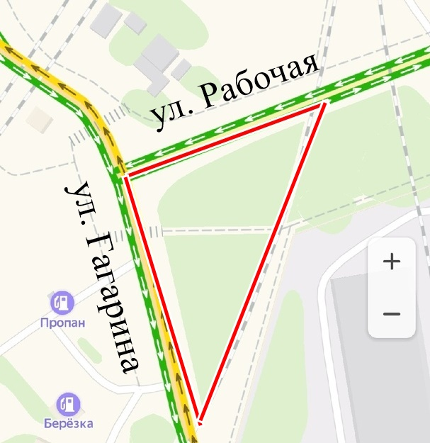рис. 1

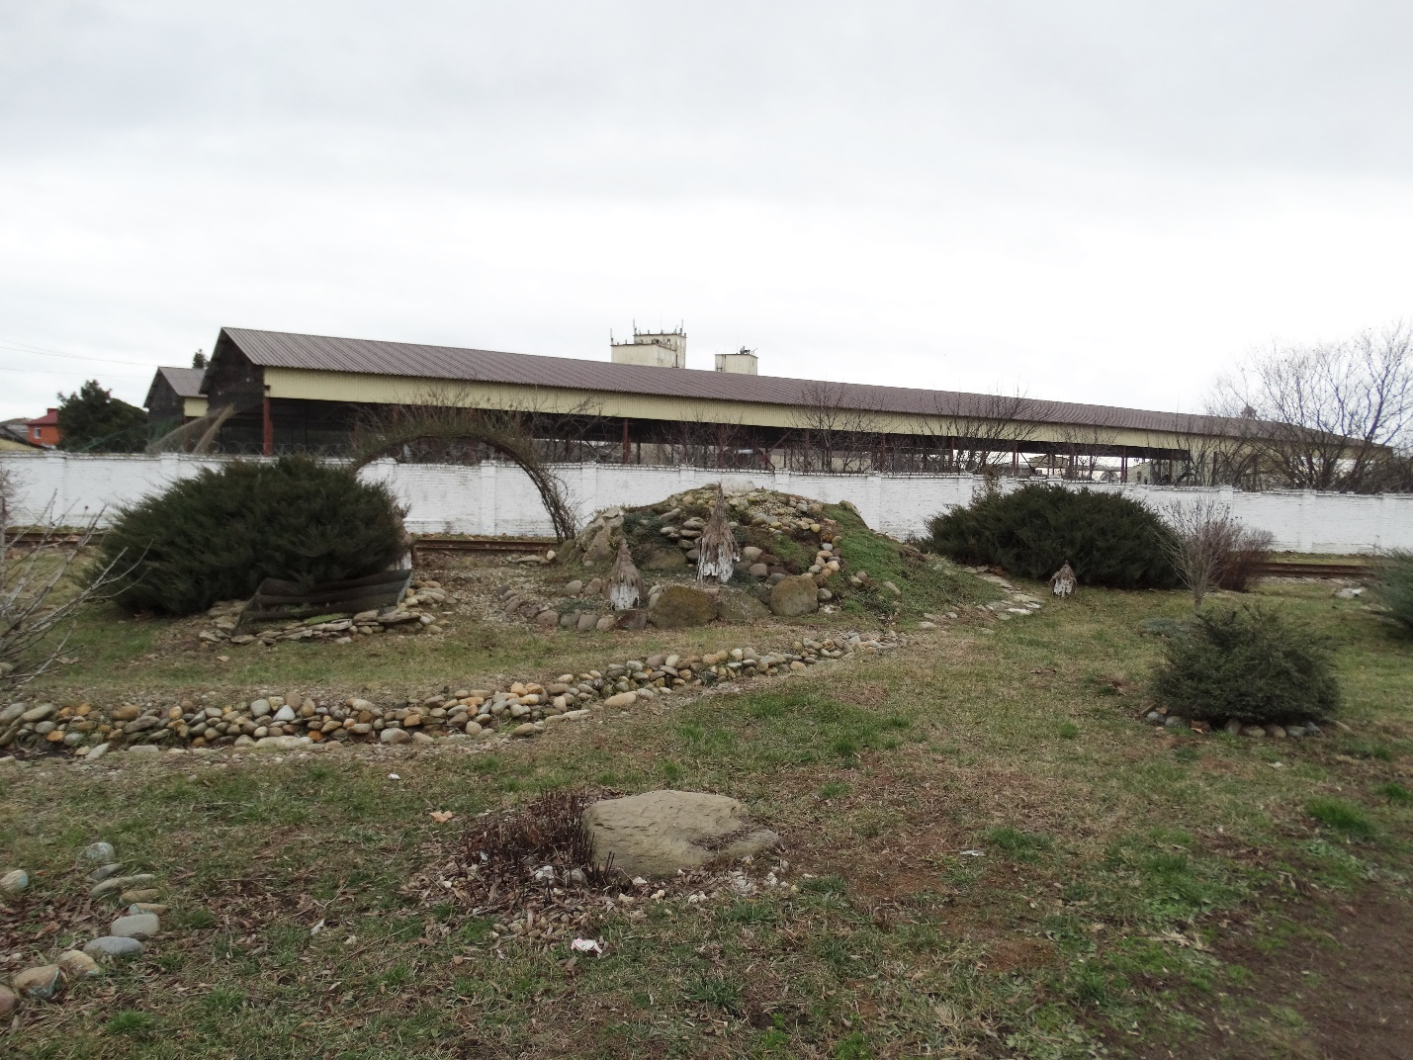рис. 2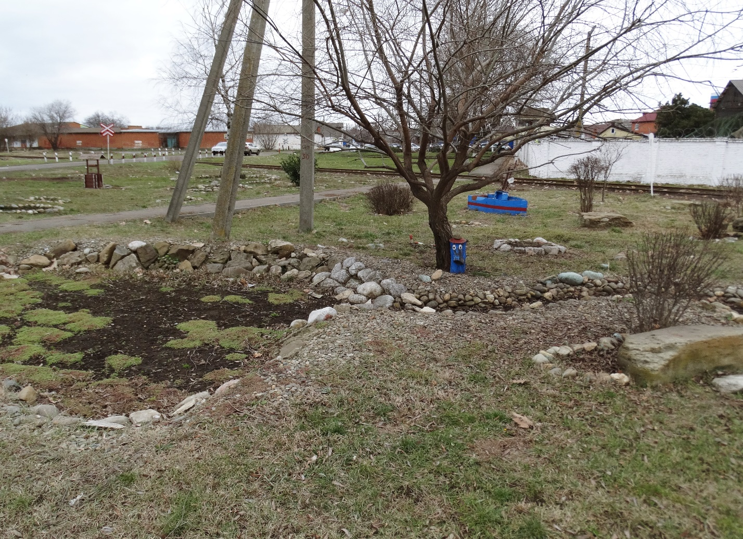рис. 3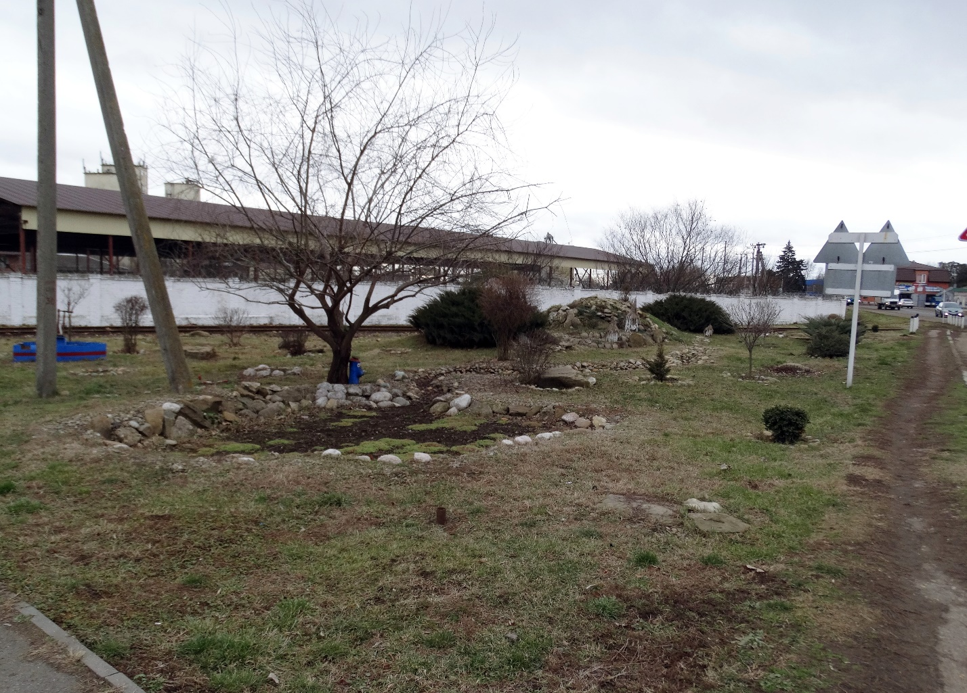рис. 4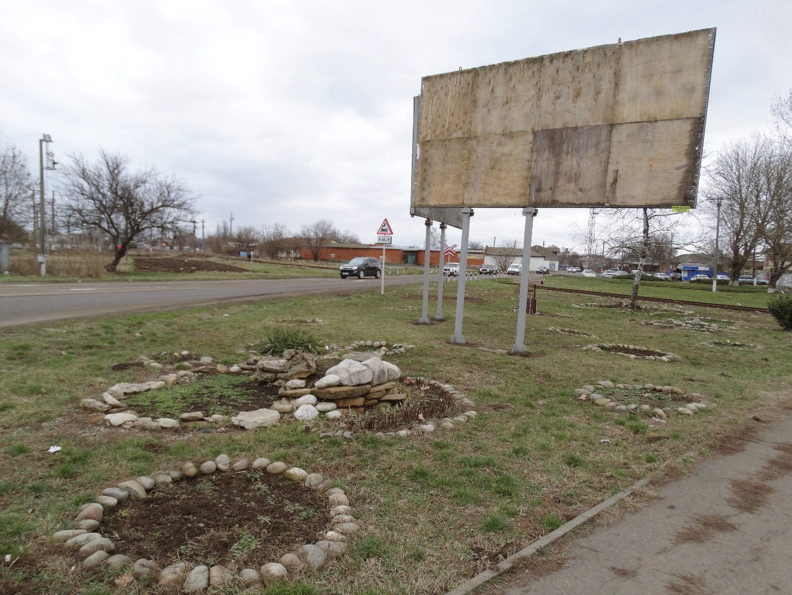рис. 5
- Территория на пересечении ул. Пионерская, ул. Комсомольская и ул. Ленина:
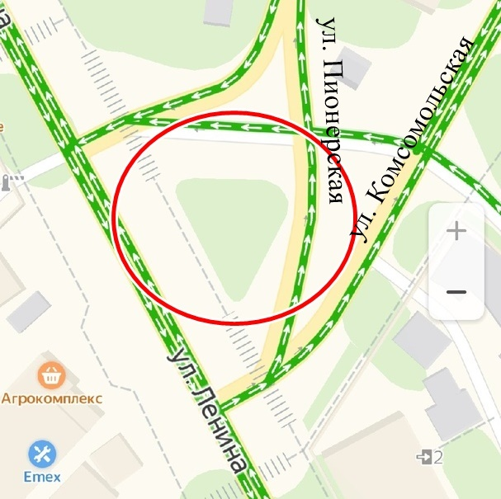рис. 1

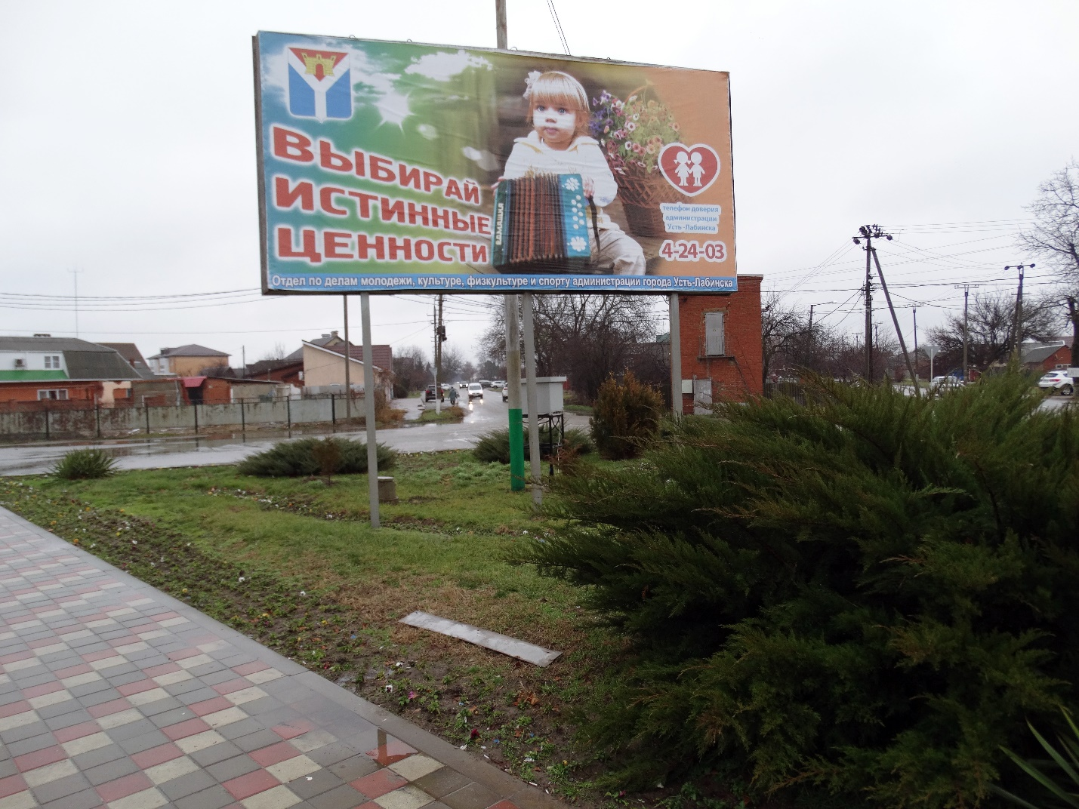рис. 2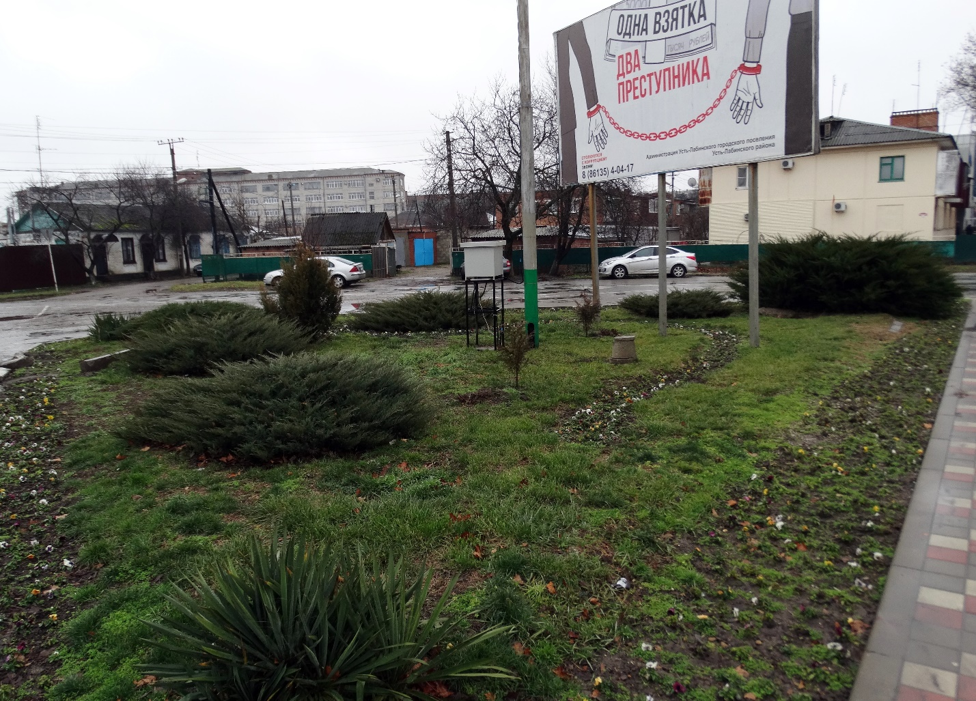рис. 3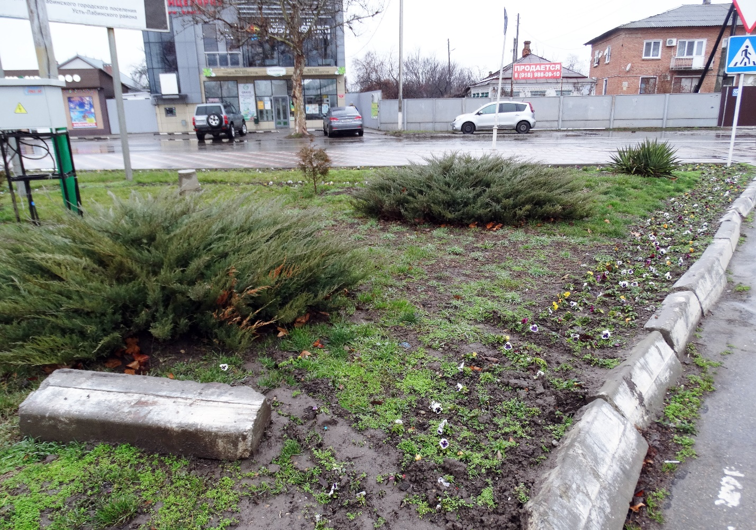рис. 4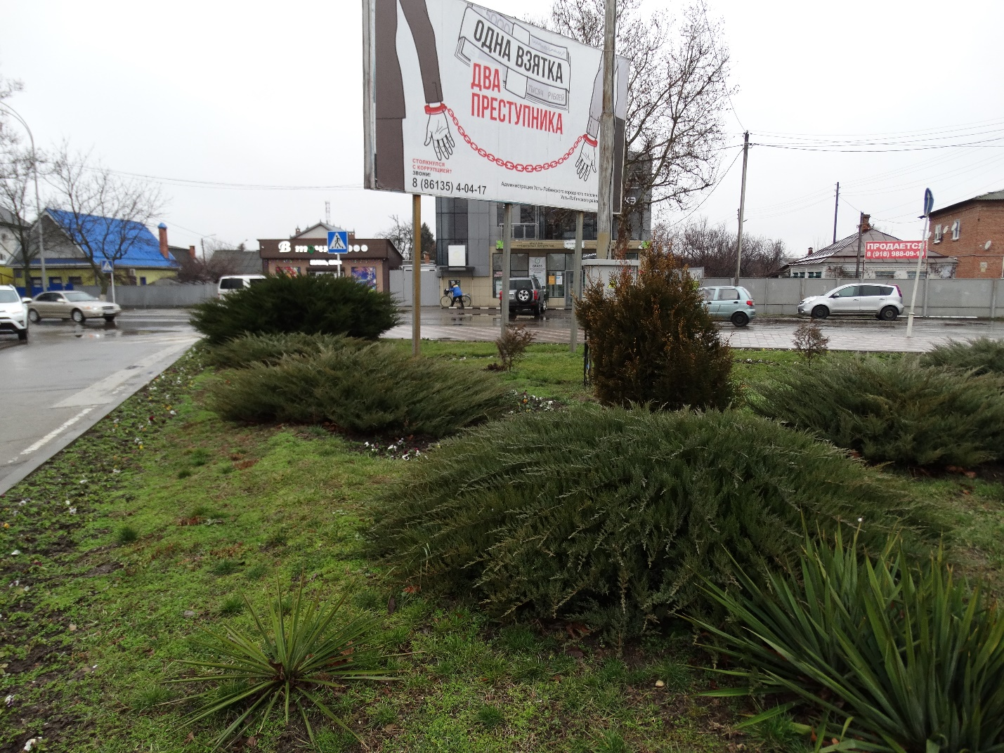рис. 5
- Территория по ул. Демьяна Бедного (на въезде в город):
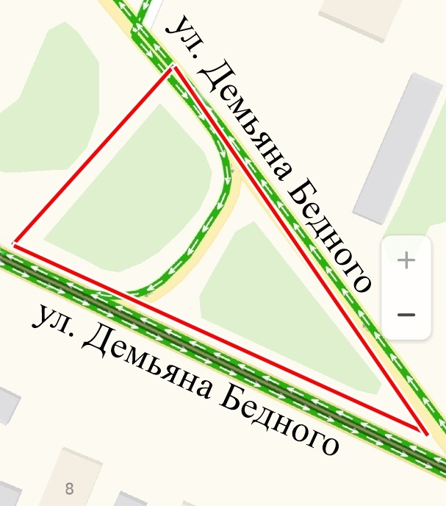рис. 1
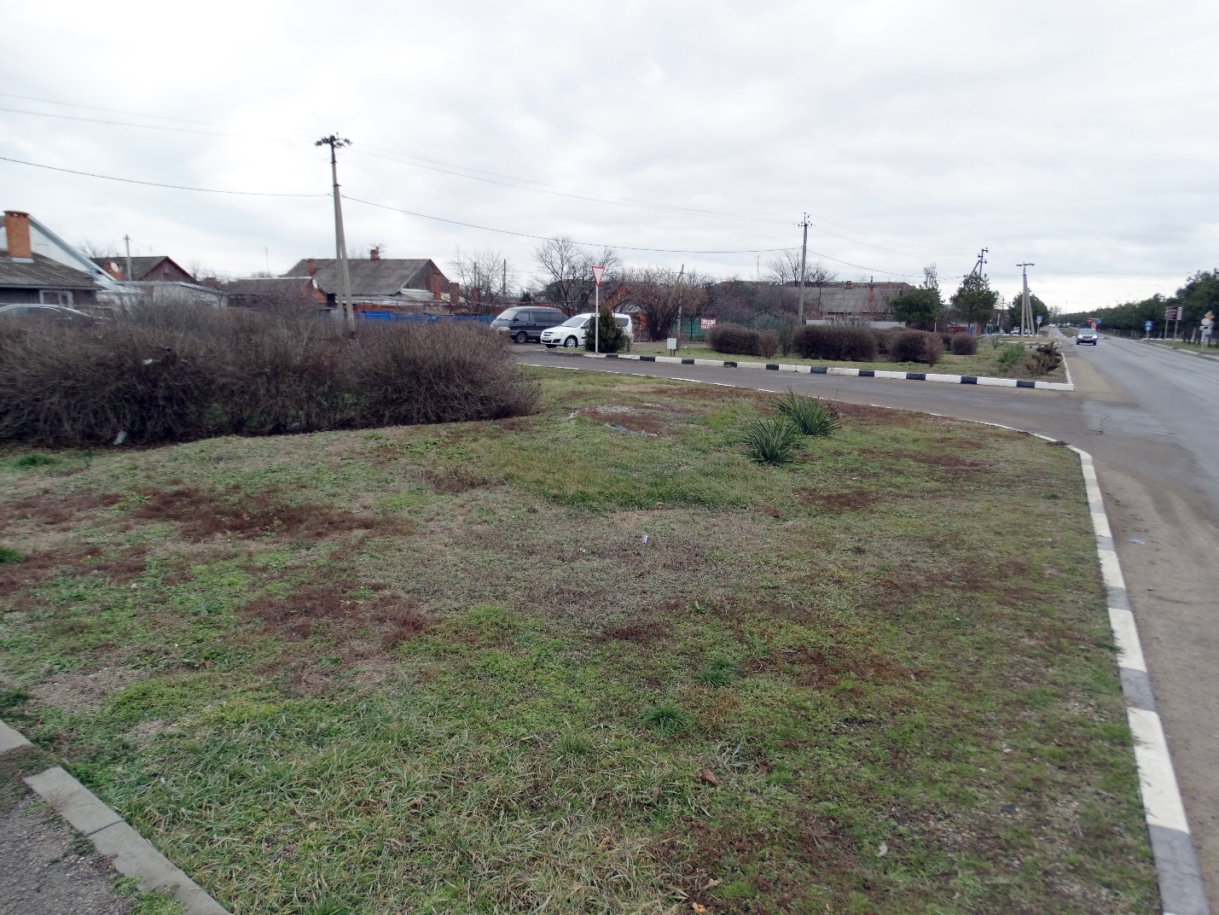рис. 2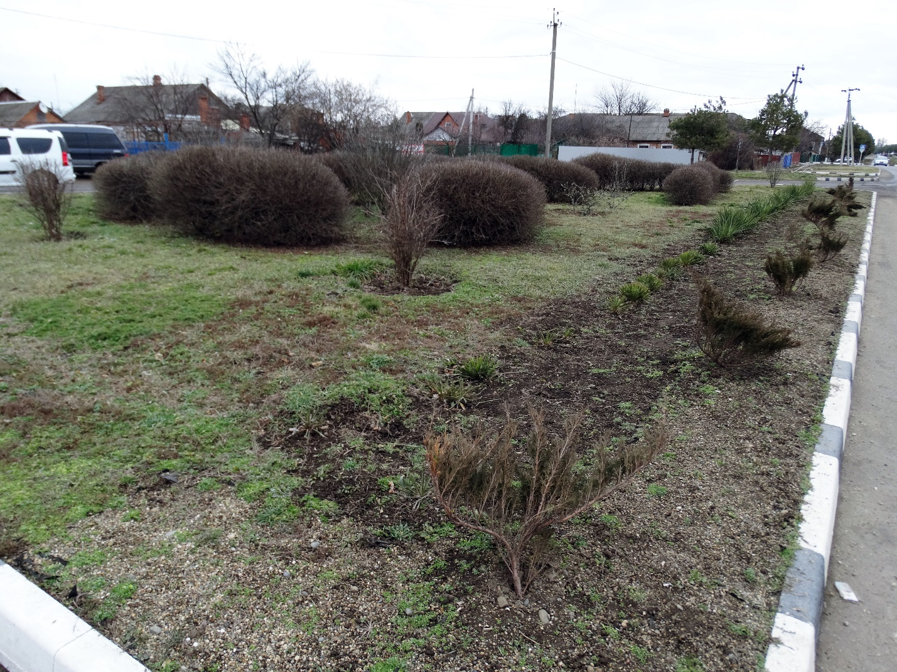рис. 3
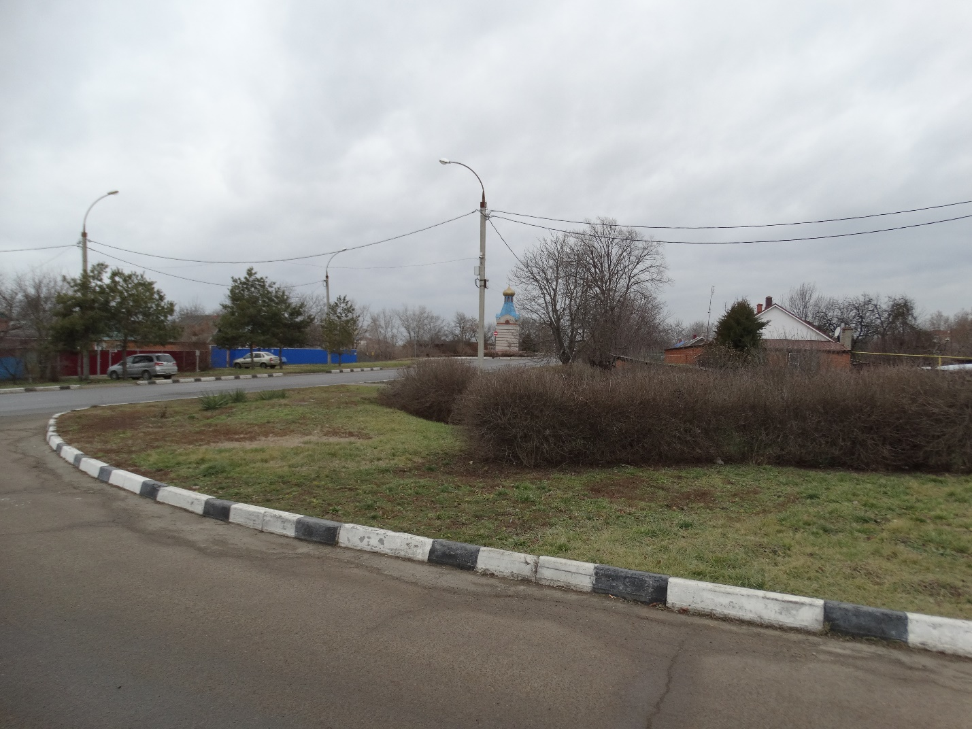рис. 4

